**«Формирование профессионального мастерства педагогов ДОО**

**как механизм повышения качества дошкольного образования»**

Основой образовательной практики является совершенствование управления качеством образования в дошкольной образовательной организации.

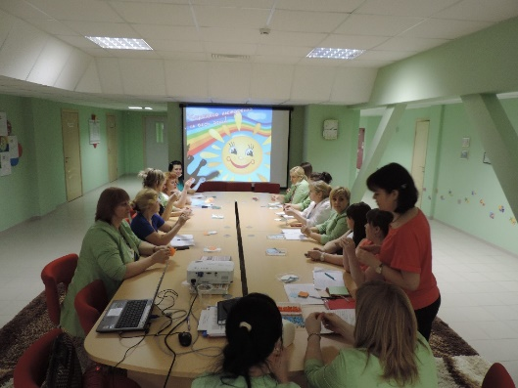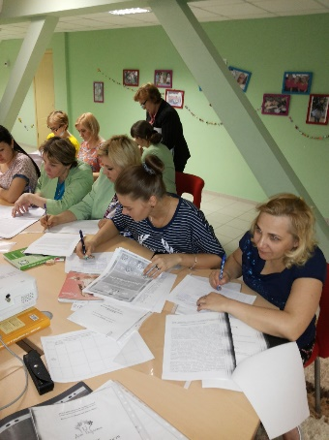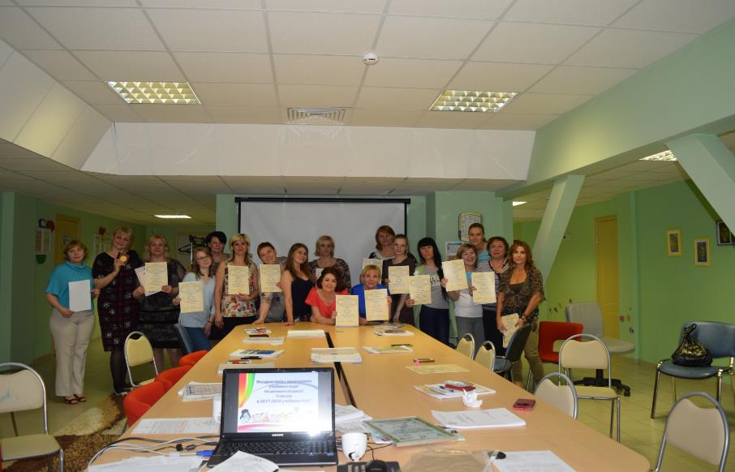Миссия нашего МАДОУ определена с учетом социального заказа общества: обеспечение социально-коммуникативного, познавательного, речевого, художественно-эстетического и физического развития ребенка. А это достигается в первую очередь высоким качеством образовательного процесса.

Любая образовательная организация - это, прежде всего, педагоги, работающие в ней. Сегодня обществу нужен педагог компетентный, всесторонне подготовленный, являющийся примером человеколюбия, порядочности, педагог, владеющий педагогическим мастерством. Не развивающийся педагог никогда не воспитает творческую созидательную личность. Значит, качество образования напрямую зависит от уровня сформированности профессиональных умений педагогов, т.е. в числе важнейших направлений деятельности, нуждающихся в концентрации усилий, является работа с кадрами педагогической квалификации.

Проведенный мониторинг кадрового состава МАДОУ дал возможность не только изучить потенциал педагогического коллектива, оценить фактический уровень профессиональной подготовки, выявить профессиональные запросы и потребности, но и высветить проблему - необходимость повышения мотивации сотрудников к дальнейшему профессиональному росту.

Анализ полученных результатов, глубокое изучение теории психологии управления коллективом, позволили разработать управленческий проект «Формирование профессионального мастерства педагогов ДОО как механизм повышения качества дошкольного образования». На каждом этапе проекта определены задачи, позволяющие эффективно влиять на позитивное развитие педагогического коллектива и развитие МАДОУ в целом, совершенствовать структуру управления через создание условий для профессионального самоуправления.

Целевые индикаторы проекта:

* внедрение системы оплаты труда педагогов в зависимости от достигнутого уровня компетентности и результатов деятельности;
* создание механизма общественно-профессионального аудита педагогических работников;
* модернизация системы наставничества;
* увеличение удельного веса воспитателей и специалистов МАДОУ с первой и высшей квалификационной категорий с 50% до 80%.

Уникальность образовательной практики заключается в изменении подходов к организации образовательного процесса. Ориентируясь на гуманизацию образования, признание неповторимости личности каждого ребенка, мы, прежде всего, обращает особое внимание на то, что личность ребенка формируется личностью педагога. Поэтому система методической работы в нашем детском саду ориентирована в первую очередь на раскрытие творческого потенциала каждого педагога, педагогического коллектива в целом, на создание условий для роста профессионального мастерства педагогов, а, в конечном счете, на повышение качества и эффективности образования.

Для того чтобы в комплексе решать основные практические задачи и интегрировать различные образовательные формы обучения и оздоровления, в детском саду создан методический центр, перед которым стоят следующие задачи:

* Создание образовательной и профессионально-педагогической среды, позволяющей реализовать творческий потенциал каждого ребенка, педагога, всего педагогического коллектива; мотивирующей рост профессионального мастерства и саморазвитие каждого специалиста.
* Ориентация педагогов на самообразование, саморазвитие, самосовершенствование.
* Осмысление профессиональной компетенции каждым участником образовательного процесса.

Использование разнообразных, эффективных форм работы с педагогическим коллективом и отдельными педагогами позволяет:

* максимально активизировать имеющиеся у педагогов знания;
* создать благоприятный психологический климат в коллективе;
* обеспечить оптимальные условия для обмена опытом.

Такой подход повышает продуктивность работы всех педагогов детского сада, включая молодых специалистов, делает ее системной, комплексной, планомерной и контролируемой, а нам, в свою очередь, позволяет оперативно решать педагогические задачи, своевременно корректировать работу всех участников образовательного процесса.

На сегодняшний день в нашем МАДОУ созданы все необходимые организационные и психологические условия для творческого роста и профессионального развития педагогических кадров, овладения ими прогрессивных развивающих технологий. Повышение квалификации педагогического коллектива осуществляется в соответствии с утвержденным планом повышения квалификации на текущий учебный год.

Важным критерием эффективности педагогического процесса является удовлетворенность всех субъектов образования - воспитанников, педагогов, родителей. Результат своего труда каждый педагог видит в своих детях. Удовлетворенность воспитанников проявляется через желание детей посещать детский сад, состояние комфортности, возможность реализовать себя в творческой деятельности.

***Кураторы проекта:*** Цавкаева Любовь Семеновна, заведующий МАДОУ «ДС № 2 «Умка».

***Контактная информация:***

*Адрес:* *663319, г. Норильск, Центральный район, ул. Орджоникидзе, д. 14 Б, проспект Ленинский, д. 41 А.*

*Телефон:* *(3919) 22-97-49.*

***Официальный сайт*:** <http://www.madou2umka.ru/>

***Е-mail:*** [mаou2@bk.ru](mailto:mаou2@bk.ru)